ДЕРЕВЬЯ. КУСТАРНИКИ
Тематический словарь
Багряный, береза, березовый, боярышник, ветка, вечнозеленые, вянуть, деревья, дуб, дубовый, ель, еловая, желтеть, желтый, желудь, золотая, ива, каштан, клён, кленовый, кора, корень, краснеть, красный, крона, куст, кустарник, липа, липовый, лист, лиственница, лиственные, листопад, облетать, облетевшая, опадать, орехи, орешник, осина, осиновый, падать, плоды, пожухнуть, разноцветная, раскидистый, рябина, рябиновый, сосна, сосновая, срывать, ствол, сук, тополь, тополиный, увядающая, ясень.
Веселая зарядка для пальчиков
На каждый ударный слог поочередно соединять все пальцы с большим, начиная с указательного.
Старый тополь у крылечка,
Дыма светлое колечко.
Светит золотом простор.
Что ни взор – монетный двор.
Назови ласково
Дождь – дождик.
Зонт –...
Трава –...
Туча –...
Лист –...
Какое слово самое короткое?
Береза, сосна, дуб, рябина.
Каштан, ель, ясень, осина.
Что лишнее?
Березовый, рябиновый, кленовый, морковный.
Жаркая, пасмурная, дождливая, ненастная.
Осина, ольха, шиповник, тополь.
Вставь в предложение пропущенное слово
Осенью с деревьев ... листья.
Под большим ... мы нашли много желудей.
Закончи предложения
В березняке растут ...
В ельнике растут ...
В дубраве растут...
В сосняке растут...
Осень наступает после...
За сентябрем идет...
Перед ноябрем идет...
Октябрь идет после...
Измени по образцу
Береза – березовый.
Дуб –...
Рябина –...
Осина –...
Тополь –...
Клен –...
Сосчитай до пяти
Один могучий дуб – два могучих дуба,...
Одна плакучая ива –...
Одна стройная береза –...
Один молодой клен –...
Скажи наоборот
Высокая ель –...
Старый дуб –...
Тонкая сосна –...
Прямой ствол –...
Объясни словечко
Увядать; листопад; багряный.
Собери предложение
Озера, около, дуб, старинный, растет.
Прячутся, кроне, в, птицы, клена.
Сидит, дятел, стволе, березы, на.
Осенью, деревьях, желтеют, на, листья.
Дубом, много, под, желудей, было.
Земле, на, опавших, листьев, много.
Назови части целого
У дерева есть ... (ствол, ветки, крона, корни, листья, плоды)
Умные задачки
Каштан выше рябины, рябина выше осины.
Какое дерево выше всех?
Сосна ниже ели, но выше клена.
Какое дерево выше всех?
Отгадай загадки
Никто ее не пугает,
А она дрожит.
(Осина)
Весною зеленела,
Летом загорала,
Осенью надела
Красные кораллы.
(Рябина)
С моего цветка берет
Пчелка самый вкусный мед.
А меня все обижают,
Шкурку тонкую сдирают.
(Липа)
Кудри в речку опустила
И о чем-то загрустила.
А о чем она грустит –
Никому не говорит.
(Ива)
Лысые детки
В шапки одеты.
Кудрявый папа
Стоит без шляпы.
(Желуди на дубе)
В лесу на поляне
Ваня в зеленом кафтане.
Богач не велик,
А гостинцами оделил.
(Орешник, орехи)
Хитрые вопросы
Во что превратится дерево без веток; лес без деревьев?
Чего в лесу больше: деревьев или сосен?
Какое слово отличается от других?
Дуб, дуб, зуб, дуб.
Рябиновый, рябиновый, малиновый.
Ветка, пипетка, ветка, ветка.
Какое слово не подходит?
Золото, золотистый, зола, позолота.
Желтый, жесткий, желтеть, желток.
Листья, листочек, лист, лес.
Подбери парное слово
Ель – шишка, дуб –... (желудь).
Липа – листья, сосна — ... (иголки).
Что не так?
Под дубом дети собирали шишки.
Деревья закачались и подул ветер.
Осенью на деревьях появляются почки.
Что общего и чем отличаются друг от друга?
Ель и сосна.
Ель и береза.
Рябина и красная смородина.
Когда так говорят?
Октябрь землю покрыл где листком, где снежком.
От яблони яблоко, от ели шишка.
Рис. 17. Подумай, что было сначала, а что потом? Укажи последовательность цифрами.
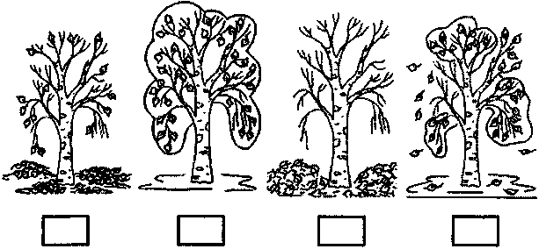
Рис. 18. Обведи силуэты в заданном направлении, не отрывая руки.
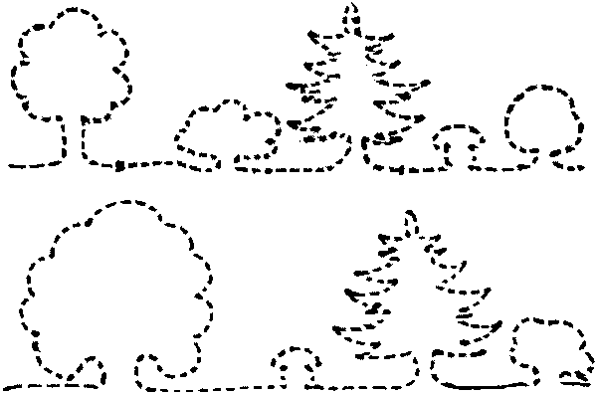
Рис. 19. Гриб растет не под березой и не под сосной. Цветок растет не под елью и не под березой. Что где растет? Нарисуй.
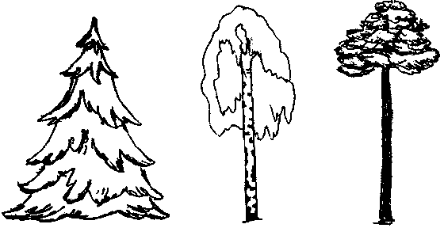
Рис. 20. Внимательно рассмотри листок, запомни, как он выглядит. Переверни страницу.
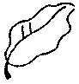
Рис. 21. Найди и обведи листок с предыдущей страницы.
